**BÀI 34: NGUỒN CARBON, CHU TRÌNH CARBON. SỰ ẤM LÊN TOÀN CẦU**

**I. Nguồn carbon và chu trình carbon trong tự nhiên**

**1. Dạng tồn tại của nguyên tố carbon**

So với các nguyên tố hóa học khác, carbon có trong thành phần của nhiều chất hơn cả.

- Ở dạng đơn chất, carbon tạo nên các loại than, kim cương có trong vỏ Trái Đất.

- Ở dạng hợp chất, carbon tồn tại phổ biến trong:

+ Oxide như carbon dioxide trong bầu khí quyển và thủy quyển.

+ Các muối carbonate, hydrocarbon,…trong vỏ Trái Đất.

+ Chất béo, tinh bột, amino acid,… trong vật sống

**2. Chu trình carbon trong tự nhiên**

- Chu trình carbon trong tự nhiên và vai trò của carbon dioxide

- Trong tự nhiên luôn có sự chuyển hóa carbon từ dạng này sang dạng khác. Sự chuyển hóa này diễn ra thường xuyên, liên tục và tạo thành chu trình khép kín

- Chu trình carbon trong tự nhiên là một quá trình phức tạp, liên quan đến sự chuyển động và trao đổi carbon giữa khí quyển, đại dương, đất đai và các hệ sinh thái.

- Trong chu trình, CO2 đóng vai trò quan trọng trong việc duy trì sự cân bằng carbon trong hệ sinh thái và khí quyển của Trái Đất, thông qua các quá trình sau:

- Quá trình phát thải carbon ở dạng khí CO2: CO2 được chuyển vào khí quyển thông qua nhiều quá trình khác nhau như quá trình hô hấp của sinh vật, quá trình đốt cháy nhiên liệu hóa thạch, cháy rừng,…

- Quá trình hấp thụ carbon ở dạng khí CO2: CO2 được cây xanh sử dụng trong quá trình quang hợp để tạo ra các hợp chất hữu cơ

**II. Nguồn gốc của methane**

**1. Nguồn gốc tự nhiên**

- Methane tạo thành từ sự phân hủy tự nhiên của xác sinh vật,…trông điều kiện thiếu không khí

- Methane từ lòng đất đi vào khí quyển do sự biến động của vỏ Trái Đất, như động vật

**2. Nguồn gốc nhân tạo**

- Qúa trình khai thác dầu mỏ, khí mỏ dầu và khí thiên nhiên làm phát tán một lượng methane vào không khí

- Quá trình con người ủ chất thải động vật và rác thải trong điều kiện thiếu không khí để sản xuất phân bón hữu cơ tọa ra một lượng methane phát tán vào không khí

**III. Hiệu ứng nhà kính và sự ấm lên toàn cầu**

**1. Tác động của carbon dioxide và methane**

Carbon dioxide và methane trong khí quyển ngăn cản sự bức xạ năng lượng nhiệt từ Trái Đất vào vũ trụ, gây hiệu ứng nhà kính.

**2. Biểu hiện của sự ấm lên toàn cầu**

Trong khí quyển nồng độ khí carbon dioxide tăng 1,5 lần, nồng độ khí methane tăng hơn 2 lần, làm nhiệt độ trung bình Trái Đất tăng hơn 1,1 oC

**3. Tác động của sự ấm lên toàn cầu**

- Gây nên hiện tượng thời tiết cực đoan: nắng nóng và mưa lũ bất thường

- Làm cho mực nước biển, nước sông dâng cao do sự tan nhanh của băng ở vùng bắc cực và nam cực

- Làm biến đổi môi trường sống của thực vật, động vật theo hướng tiêu cực

- Làm tăng chi phí bảo vệ môi trường, bảo vệ sức khỏe của con người

**IV. Một số biện pháp giảm lượng khí carbon dioxide trong nước và toàn cầu**

- Giáo dục pháp luật bảo vệ môi trường cho mọi công dân

- Giảm sử dụng nguồn năng lượng hóa thạch bằng cách tăng cường sử dụng phương tiện giao thông công cộng, sử dụng xe điện, xe đạp, đi bộ,…

- Sử dụng nguồn năng lượng tái tạo như năng lượng từ gió, từ mặt trời,… để thay thế nguồn năng lượng hóa thạch

- Trồng rừng và bảo vệ rằng

- Nghiên cứu cách lưu trữ, xử lí carbon dioxide và khí methane để giảm việc phát thải chúng vào môi trường.

**Bài tập vận dụng**

**Câu 1:** Quan sát chu trình carbon được mô tả ở hình dưới đây:

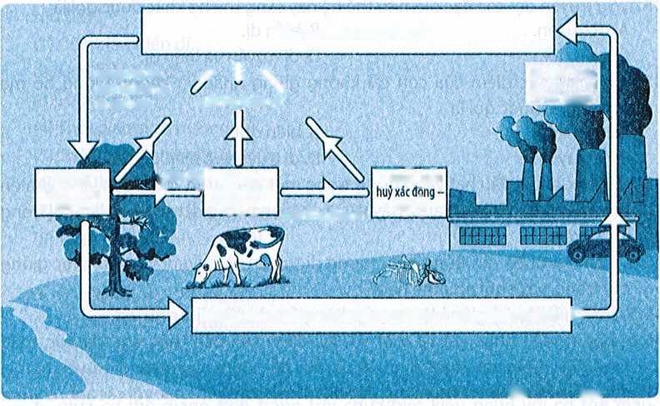

*Chu trình carbon trong tự nhiên*

Em hãy cho biết bằng những con đường nào mà carbon đã đi từ môi trường bên ngoài vào cơ thể sinh vật, trao đổi và trở lại môi trường không khí và môi trường đất?

**Trả lời:** Carbon đi vào cơ thể sinh vật thông qua quá trình quang hợp của sinh vật sản xuất (carbon trong không khí hoặc hoà tan trong nước sau đó được sinh vật sản xuất dùng để quang hợp) -> tạo chất hữu cơ -> chuyển qua các bậc dinh dưỡng dưới dạng hợp chất hữu cơ -»thải ra mòi trường qua hô hấp, qua chất thải.

**Câu 2:** Người ta đã căn cứ vào tính chất vật lí và tính chất hoá học nào của than để sử dụng than trong thực tế đời sống? Nêu ví dụ.

**Trả lời:** Dựa vào khả năng hấp phụ của than để hấp phụ các chất độc (dùng trong mặt nạ phòng độc), loại chất bẩn trong lọc đường, lọc dầu thực vật, làm xúc tác cho phản ứng giữa các chất khí.

Phản ứng của than với oxygen toả nhiều nhiệt cho nên từ lâu than được dùng làm chất đốt, làm nguyên liệu trong quá trình luyện quặng thành gang.

Carbon được dùng làm chất khử, ví dụ như quá trình điểu chế sắt từ iron(lll) oxide thông qua phản ứng với carbon theo phương trình hoá học sau:

3C + 2Fe2O3 🡪 3CO2 + 4Fe

Nhiệt độ càng cao, tính khử của carbon càng mạnh. Người ta dùng carbon để điều chế một số kim loại từ oxide của chúng.